* **MAULANA AZAD NATIONAL INSTITUTE OF TECHNOLOGY**

**Name:** Vivek Kumar Ahirwar **Scholar No:** 191112419

**Department:** CSE **Section:**3

**Semester:** 4th **Subject:** ADA Lab

**Date:** 20/01/2020

|  |  |  |
| --- | --- | --- |
| **Subject** | **Analysis and Design of Algorithms LAB** | **Session: Jan 2021** |
| **Sub. Code:** | **CSE-228** | **Semester: IV (CSE)** |
| **Name of Teacher** | **Prof. Manish Pandey** |  |

ADA: LAB-ASSIGNMENT 2

**QUE: Write programs for implementing the following sorting techniques to arrange a list of integers in ascending order. Also, analyze the time complexity:**

**a) Quick Sort**

**b) Merge Sort**

**Quick Sort**

#include <bits/stdc++.h>

using **namespace** std;

*// Swap two elements*

**void** swap(**int** **\***a, **int** **\***b)

{

**int** t = *a;

    *a = *b;

    *b = t;

}

*// partition the array using last element as pivot*

**int** partition(**int** arr[], **int** low, **int** high)

{

**int** pivot = arr[high];

**int** i = (low - 1);

    for (**int** j = low; j <= high - 1; j++)

    {

*//if current element is smaller than pivot, increment the low element*

*//swap elements at i and j*

        if (arr[j] <= pivot)

        {

            i++;*// increment index of smaller element*

            swap(&arr[i], &arr[j]);

        }

    }

    swap(&arr[i + 1], &arr[high]);

    return (i + 1);

}

*//quicksort algorithm*

**void** quickSort(**int** arr[], **int** low, **int** high)

{

    if (low < high)

    {

**int** pivot = partition(arr, low, high);

*//sort the sub arrays independently*

        quickSort(arr, low, pivot - 1);

        quickSort(arr, pivot + 1, high);

    }

}

**int** main()

{

**int** A[30], num;

    cout << "Enter number of elements to be sorted:";

    cin >> num;

    cout << "Enter the " << num << " elements:";

    for (**int** i = 0; i < num; i++)

    {

        cin >> A[i];

    }

    quickSort(A, 0, num - 1);

    cout<<endl;

    cout << "Sorted array\n";

    for (**int** i = 0; i < num; i++)

    {

        cout << A[i] << "\t";

    }

    return 0;

}

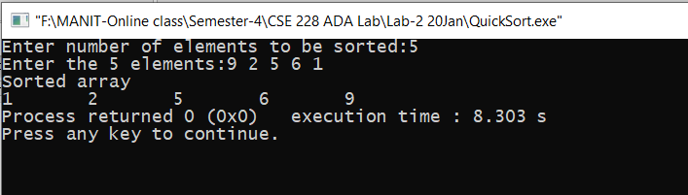

**Merge Sort**

*//Merge Sort*

#include <bits/stdc++.h>

using **namespace** std;

*// Function for Merging*

**void** merge(**int** arr[], **int** low, **int** high, **int** mid)

{

**int** i, j, k, c[50];

    i = low;

    k = low;

    j = mid + 1;

    while (i <= mid && j <= high)

    {

        if (arr[i] < arr[j])

        {

            c[k] = arr[i];

            k++;

            i++;

        }

        else

        {

            c[k] = arr[j];

            k++;

            j++;

        }

    }

    while (i <= mid)

    {

        c[k] = arr[i];

        k++;

        i++;

    }

    while (j <= high)

    {

        c[k] = arr[j];

        k++;

        j++;

    }

    for (i = low; i < k; i++)

    {

        arr[i] = c[i];

    }

}

*// Merge Sort*

**void** mergeSort(**int** arr[], **int** low, **int** high)

{

**int** mid;

    if (low < high)

    {

*//divide the array at mid and sort independently using merge sort*

        mid = (low + high) / 2;

        mergeSort(arr, low, mid);

        mergeSort(arr, mid + 1, high);

*//merging sorted array*

        merge(arr, low, high, mid);

    }

}

*// Array input*

**int** main()

{

**int** A[30], num;

    cout << "Enter number of elements to be sorted:";

    cin >> num;

    cout << "Enter the" << num << " elements to be sorted:";

    for (**int** i = 0; i < num; i++)

    {

        cin >> A[i];

    }

    mergeSort(A, 0, num - 1);

    cout << "Sorted array\n";

    for (**int** i = 0; i < num; i++)

    {

        cout << A[i] << "\t";

    }

    return 0;

}

